POMAGAM SEBI IN DRUGIM – tehniški dan
1.Izziv : izdelaj svojo zaščitno masko
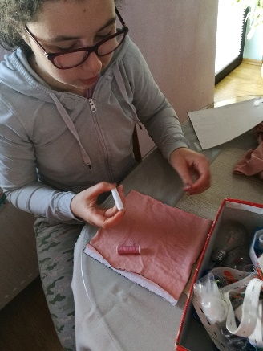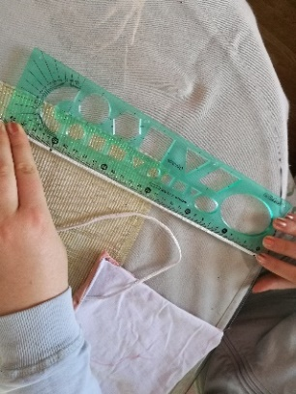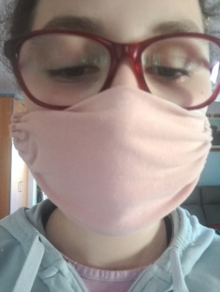
Stvar, ki sem jo naredila je bila, da sem narisala mire na dva kosa blaga. Zatem sem jih sešila skupaj. Zunanja roba sem zavila navznoter za cca 0, 5 cm . Nato sem izmirila elastiko. Potegnila sem jo čez luknji ob kraju in roba elastike sešila skupaj.

2. Izziv :metulji prijateljstva
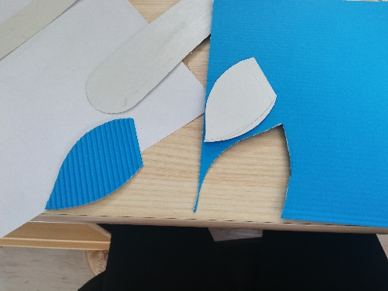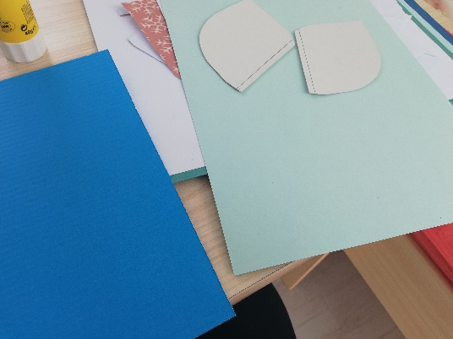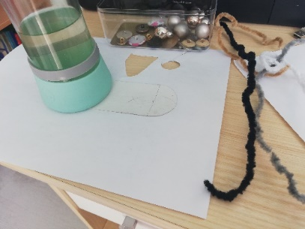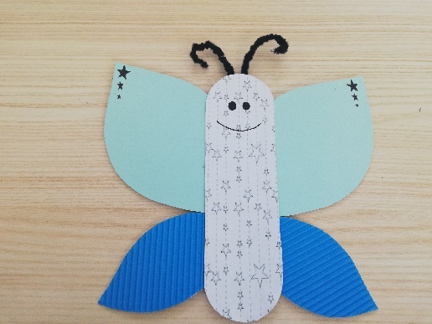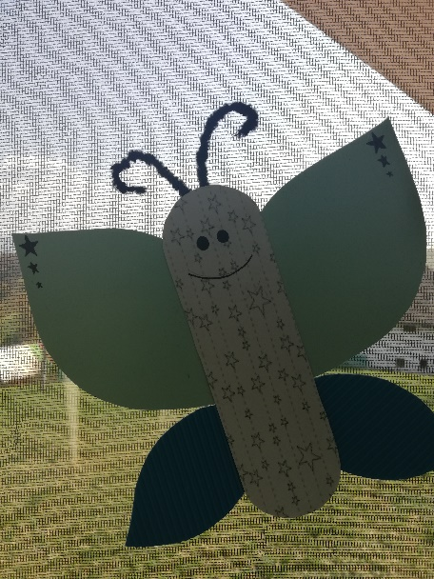
Najprej sem narisala metulja na karton. Nalepila sem ga na kose barvnega papirja in ga izrezala ven. Nato sem skupaj zalepila krila in trup skupaj. Narisala sem mu zvezde na krila in oči in usta na trup. Za tipalke pa sem uporabila puhaste žičke. Pod sliko pa sem napisala lepo misel in poslala družini in prijateljem, ter ga nalepila na okno v svoji sobi.
Lepa misel o prijateljstvu:
Rada bi bila tvoja sreča, ko si nesrečen,
rada bi bila tvoje veselje, ko si žalosten,
rada bi bila tvoje upanje, ko si obupan,
rada bi bila tvoja misel, ko ne moreš spati ,
rada bi bila tvoja družba, ko boš osamljen.

3.Izziv : poskrbi za svojo hrano
a)zasadi svojo rastlino
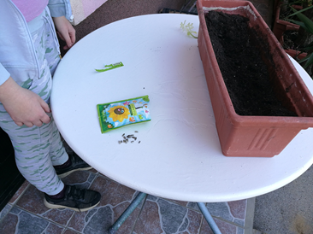
Najprej sem v posodo dala zemljo. Naredila sem luknjice v katere sem dala semena sončnic. Z zemljo sem zakrila semena sončnice. Nato pa sem zalila. Na koncu sem posodo postavila v zavetje.

4.Izziv : reciklirana hrana
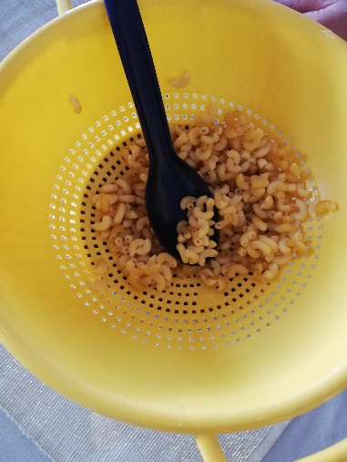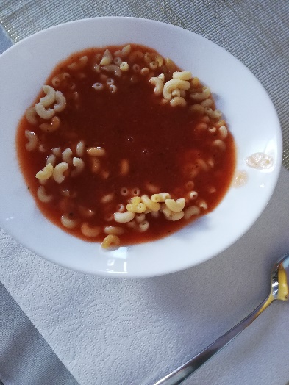
Za kosilo smo imeli makarone in omako. Makaroni so ostali. Zato sem skuhala paradižnikovo juho. V katero smo dali notri makarone. Služili so kot kroglice.

5.Izziv : pojdi ven
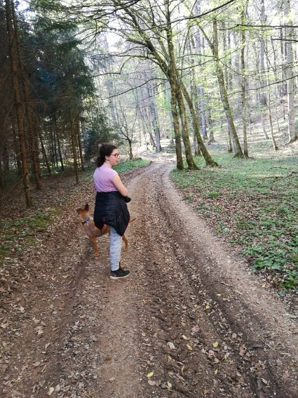
Z mami smo šle na sprehod v gozd zraven naše hiše. V njem pa smo se tudi ustavile. Poslušale smo ptice. Malo naprej pa smo videle tudi srno in divjega zajca. Uživale smo v naravi.

